Ime in priimek študenta

NASLOV ZAKLJUČNEGA DELA

Diplomsko ali magistrsko delo

Maribor, mesec leto

NASLOV ZAKLJUČNEGA DELA
Diplomsko ali magistrsko delo

Študent(ka): | Ime in priimek
Študijski program: | Vrsta  Ime študijskega programa
Predsednik(ica): | Akademski, znanstveni naziv ime in priimek (strokovni naziv)
Mentor(ica): | Akademski, znanstveni naziv ter ime in priimek
Somentor(ica): | Akademski, znanstveni naziv ter ime in priimek
Član(ica) | Akademski, znanstveni naziv ter ime in priimek
Lektor(ica): | Ime in priimek, naziv
 | Opredelitev avtorskih pravic, pojasnilo najdete v poglavju 1.2 na povezavi.

Zaključno delo je rezultat lastnega raziskovalnega dela.

Delo je nastalo s sodelovanjem v projektu / v podjetju / na kmetiji / na inštituciji … (ustrezno zapišemo).

Naslov zaključnega dela

UDK: zapis klasifikacije, ki ga dodelijo v knjižnici glede na vsebino dela

Ključne besede: beseda 1, beseda 2, beseda 3, beseda 4, beseda 5 (največ 5)

Izvleček (250 besed, informativno, zgoščeno in jedrnato besedilo)
Besedilo …

Naslov dela v angleškem jeziku

UDC: zapis klasifikacije, ki ga dodelijo v knjižnici glede na vsebino dela

Keywords: word 1, word 2, word 3, word 4, word 5

Abstract (lektoriran s strani učitelja angleščine na FKBV)
Text …

Kazalo vsebine

1 UVOD 1
1.1 Namen, cilj in hipoteze raziskave 1
2 PREGLED OBJAV 2
2.1 Prvo podpoglavje v poglavju Pregled objav 2
2.2 Drugo podpoglavje v poglavju Pregled objav 2
2.3 Tretje podpoglavje v poglavju Pregled objav 3
2.3.1 Prvo podpoglavje v podpoglavju 2.3 3
3 MaterialI in metode dela 4
3.1 Lokacija izvajanja in zasnova poskusa (npr.) 6
3.2 Uporabljeni material (npr.) 8
3.3 Oskrba in vrednotenja v poskusu (npr.) 8
3.4 Vremenske razmere v letu(ih) izvajanja poskusa (npr.) 9
3.5 Analitski postopki (npr.) 9
3.6 Statistična analiza (npr.) 10
4 Rezultati z razpravo 11
5 sklepi 18
6 VIRI in literatura 19

Kazalo preglednic

Preglednica 2.1: Primerjava povprečne sestave semena ščira in nekaterih žit (v g/100 g suhe snovi) 2
Preglednica 3.1: Selektivne značilnosti gojišča ECC na rast mikroorganizmov 8
Preglednica 4.1: Vpliv pridelovalnega sistema (PS) in sorte (S) na morfološke lastnosti glav oz. rozet solate pridelane v trajnostnem poskusu na posestvu UKC Pohorski dvor v letu 2016 12
Preglednica 4.2: Najnižje jutranje temperature zraka pod različnimi prekrivkami izmerjene v nočeh z zunanjo temperaturo pod 0 °C 13
Preglednica 4.3: Masa (g), dolžina (mm) in premer (mm) plodov paradižnikov vključenih v raziskavo 15

Kazalo grafikonov

Grafikon 3.1: Modificiran Walter-Gaussenov klimadiagram (razmerje 1 : 4) za meteorološko postajo Maribor, za leto 2016 9
Grafikon 4.1: Pridelek korenčka (kg/ha) v odvisnosti od sorte in gostote setve (interakcija S × Gs) 13
Grafikon 4.2: Uspešnost napovedovanja nasičenih maščobnih kislin z NIR spektroskopijo 13
Grafikon 4.3: Izmerjene temperature v nizkih tunelih pod različnimi zaščitnimi folijami 14
Grafikon 4.4: Vsebnost hranilnih snovi glede na zaporedno košnjo (seno ali otava) 17

Kazalo slik

Slika 3.1: GERK lokacije poskusa 7
Slika 3.2: Shema poskusa 7
Slika 3.3: Shema poskusa z naključno postavljenimi obravnavanji – odmerki dodanega dušika 8

Uporabljeni simboli, kratice, oznake in okrajšave

Na tej strani zapišemo seznam v delu uporabljenih simbolov, kratic in okrajšav. V seznamu navedemo dobesedni pomen vsake kratice, ne pa razlage pojma, ki ga kratica predstavlja. Če izvira kratica iz tujega jezika, navedemo čim bolj verodostojen prevod njenega pomena v slovenščini. Seznam simbolov, kratic in okrajšav uredimo po abecednem vrstnem redu (v Wordu »Osnovno«, »Odstavek«, »Razvrsti«, nastavitev po odstavkih, naraščajoče). V primeru, da so na seznamu tudi zapisi v obliki formul, te razvrstite ročno na konec seznama.

V nadaljevanju je prikazanih nekaj simbolov, kratic in okrajšav uporabljenih v tem dokumentu.

DKUM – Digitalna knjižnica Univerze v Mariboru
FR – finančni rezultat
Gs – gostota setve
NMK – nasičene maščobne kisline
PE – polietilenska folija
PP – polipropilenska folija
SD – standardni odklon (angl. Standard Deviation)
SEM – angl. Standard Error of Mean (standardna napaka aritmetične sredine)
SP – skupni prihodek
SS – skupni stroški proizvodnje
UDK – Univerzalna decimalna klasifikacija
UKC Pohorski dvor – Univerzitetni kmetijski center Pohorski dvor
$c_{xy}$– vzorčna kovarianca
$r^{2}$– determinacijski koeficient
$\overline{x}$ – aritmetična sredina
$KV \%$ – koeficient variabilnosti

UVOD

V tem poglavju naredimo uvod v raziskovalni problem, ki ga v zaključnem delu obravnavamo. Pri tem moramo jasno izraziti namen(e) in cilj(e) raziskovalnega dela, z navedenimi znanstvenimi hipotezami, ki jih bomo v rezultatih bodisi privzeli bodisi ovrgli.

Namen, cilj in hipoteze raziskave

Zgoraj zapisan naslov poglavja 2. reda je opcijski. Namen, cilj in hipoteze lahko zapišemo tudi v zadnjem odstavku poglavja »Uvod«.

PREGLED OBJAV

Namen poglavja je kratko in jedrnato povzeti (ne razprava!) rezultate objavljenih raziskav. Pri tem navedemo, kaj je na preučevanem področju znanega in prikažemo vrzeli v obstoječem znanju. Uporabimo primerno literaturo, ki obravnava izbrano tematiko. Vključujemo predvsem relevantne novejše znanstvene informacije (izvirni in pregledni znanstveni članki), tudi znanstvene monografije, poglavja v monografijah, zbornike, enciklopedije, priročnike, navodila za delo ipd.

Ko predstavljamo rezultate več raziskav, jih lahko povzamemo tudi v obliki preglednice ali grafikona. Primer je naveden v preglednici 2.1 (Becker in sod. (1981), (Souci in sod., 1994), cit. po Grobelnik Mlakar, 2006, str. 12).

Preglednica 2.1: Primerjava povprečne sestave semena ščira in nekaterih žit (v g/100 g suhe snovi)
 | Amaranthus sp.  (povprečje)ª | Amaranthus sp.^{b} | Koruza  (celo zrnje)^{b} | Riž  (poliran)^{b} | Pšenica  (celo zrnje)^{b}
Vlaga | 9,07 | 11,14 | 12,5 | 12,90 | 13,20
Beljakovine | 16,78 | 17,52 | 9,76 | 7,84 | 13,51
Maščobe | 7,38 | 10,55 | 4,34 | 0,71 | 2,30
Vlaknine | 4,16 | --- | 10,51 | 1,59 | 11,86
Razpoložljivi ogljikovi hidrati | --- | 68,03 | 73,89 | 89,24 | 70,24
Pepel | 3,39 | 3,89 | 1,49 | 0,61 | 2,19
ªBecker in sod. (1981), % N × 5,85, ^{b}Souci in sod. (1994), % N × 5,80

Besedilo v poglavjih smiselno razdelimo na podpoglavja.

Prvo podpoglavje v poglavju Pregled objav

Besedilo …

Drugo podpoglavje v poglavju Pregled objav

Besedilo …

Tretje podpoglavje v poglavju Pregled objav

Besedilo …

2.3.1 Prvo podpoglavje v podpoglavju 2.3

Besedilo …

Naslov 4. ravni (neoštevilčeno, pisava 12 točk, naslova ne vključimo v kazalo vsebine)

Besedilo …

MaterialI in metode dela

V poglavju natančno zapišemo materiale, s katerimi smo delali in metode, ki smo jih pri delu uporabili. Raziskava mora biti namreč opisana na način, da jo je na osnovi opisa mogoče ponoviti.

Glede na uporabljene materiale in metode dela poglavje smiselno razdelimo na podpoglavja. V kolikor gre za eksperimentalno delo na terenu (poljski poskus), zapišemo in opišemo, kdaj ter kje je delo potekalo (lokacija – geografske koordinate, če so pomembne oziroma informacije o GERKU (Javni pregledovalnik grafičnih podatkov MKGP), pedološke lastnosti terena, itd.). V primeru raziskav na živalih natančno opišemo, kakšni so bili pogoji reje (ti morajo biti skladni z veljavnim Pravilnikom o zaščiti rejnih živali). V primeru laboratorijskih poskusov naštejemo instrumente (opremo) in kemikalije, ki smo jih uporabili, opišemo pripravo raztopin in uporabljene analitske metode. Če smo analitske metode povzeli po literaturi (standardi, članki), navedemo vir. Pri anketnih ali drugih vprašalnikih povemo, kje in kdaj je potekala raziskava, kako je bil sestavljen vprašalnik / ocenjevalni list, navedemo ali smo uporabili standardiziran anketni vprašalnik (pomeni, da sta že pred našim raziskovanjem z njim, dokazana veljavnost in zanesljivost) itd. Opišemo, v kakšnih pogojih smo v zaščitenih prostorih / rastnih komorah / laboratoriju izvajali poskus.

Sledi podroben opis proučevanega materiala (vrste, kultivarji / genotipi, pasme / linije / kategorije domačih živali, naprav, ki smo jih uporabili itd.). Zapišemo druge uporabljene materiale, kot so različne folije in prekrivke (npr. PP in PE folije, netkan tekstil). Predstavimo statistično zasnovo eksperimentalnega dela (npr. faktorski poskus, poskus v obliki deljenk (angl. Split-plot), latinski kvadrat, naključni bloki / skupine), navedemo v koliko ponovitvah smo zasnovali poskus, opišemo izvedbo in oskrbo poskusa (setev / sajenje, gnojenje, varstvo pred boleznimi in škodljivci, rez, spravilo – kdaj, s čim, koliko ipd.). Opišemo tudi uporabljene merilne sisteme, senzorje in naprave (npr. zapisovalnik podatkov (angl. Data logger), senzor za beleženje temperature, vlage, merilnik sončnega sevanja (piranometer), električni pretvornik, brezpilotni zrakoplov (dron) itd.) ter zapišemo vse meritve in vrednotenja, ki smo jih izvedli (kaj, kdaj, s čim, kako itd.). V primeru, da smo poskus izvedli na prostem, opišemo vremenske razmere v obdobju izvajanja poskusa (klimadiagram). Če smo izvedli anketni vprašalnik, jasno opredelimo populacijo in vzorec (slučajen, ne-slučajen). Podobno opredelimo vzorec in populacijo tudi na drugih področjih proučevanja.

Če smo rezultate statistično obdelali, v tem poglavju ustrezno predstavimo uporabljene mere opisne statistike in teste. Prav tako povemo, s katerim(i) statističnim(i) programom(i) smo izvedli analizo.

Formule vstavimo s pomočjo orodja v Wordu (»Vstavljanje«, »Simboli«, »Enačba«). Napišemo in številčimo jih, kot kažejo spodnji primeri.

Vzorčni Pearsonov korelacijski koeficient smo izračunali po formuli 3.1:
$r=\frac{c_{xy}}{{SD}_{x}{SD}_{y}},$ (3.1)
pri čemer je:
$c_{xy}$ ‒ vzorčna kovarianca,
${SD}_{x}$‒ vzorčni standardni odklon spremenljivke $X$,
${SD}_{Y}$‒ vzorčni standardni odklon spremenljivke $Y$.

Pomen posamezne spremenljivke v formulah (npr. FR, SP, SS, Y, C_{y}) lahko razložimo tudi v besedilu. Primer je podan spodaj (formuli 3.2 in 3.3).

Finančni rezultat (FR, v €) predstavlja razliko med skupnim prihodkom proizvodnje (SP, v €/enoto) in skupnimi stroški proizvodnje (SS, v €). Izračunali smo ga po formuli 3.2:
$FR=SP-SS.$ (3.2)

Vrednost proizvodnje (SP, v €) predstavlja skupni prihodek. Izračunali smo ga po formuli 3.3 kot produkt med količino pridelka (Y, v kg, t ali kos) in njegovo prodajno ceno (Cy, v €/kg, t, kos):
$SP=Y×Cy.$ (3.3)

Za zapisom formul v besedilu uporabimo ustrezno ločilo. V primeru formule 3.1 smo poved nadaljevali in zato za formulo zapisali vejico, v primeru formul 3.2 in 3.3 pa smo zapisali piko in s tem poved zaključili.

V zaključnem delu uporabimo veljavne enote za fizikalne količine, ki so opredeljene v Mednarodnem sistemu merskih enot SI (The International System of Units, 2019). O sitemu lahko preberemo več na strani Urada Republike Slovenije za meroslovje. Enote lahko zapišemo v oglatih ali okroglih oklepajih – npr. [kg] ali (kg), vendar naj bo zapis enak skozi celotno zaključno delo. Prav tako po celotnem delu na enak način zapišemo izpeljane enote, bodisi s poševnico ali negativnim eksponentom (npr. kg/ha ali kg ha⁻¹).

Poimenovanje podpoglavij v poglavju 3 je opcijsko – odvisno od teme dela. V nadaljevanju je podanih nekaj primerov.

Lokacija izvajanja in zasnova poskusa (npr.)

Zapišemo lokacijo (npr. UKC Pohorski dvor) in čas izvajanja poskusa. Opišemo tudi tla, če je relevantno predstavimo shemo postavitve poskusa (slika 3.1, slika 3.2 in slika 3.3). V nadaljevanju so trije primeri povzeti po Bohak (2019, str. 13), Hercog (2019, str. 13) in Ratuznik (2017, str. 7).

Besedilo … v katerem komentiramo sliko 3.1 (Bohak, 2019, str. 13).

Vir: Javni pregledovalnik grafičnih podatkov MKGP (b. d.)
Slika 3.1: GERK lokacije poskusa

Besedilo … v katerem komentiramo sliko 3.2 Hercog (2019, str. 13).

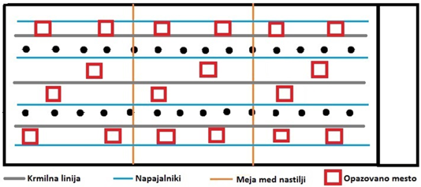
Vir: Hercog (2019, str. 13)
Slika 3.2: Shema poskusa

Besedilo …, v katerem komentiramo sliko 3.3, Ratuznik (2017, str. 7).

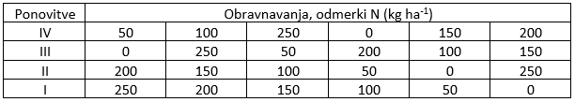
Ratuznik (2017, str. 7)
Slika 3.3: Shema poskusa z naključno postavljenimi obravnavanji – odmerki dodanega dušika

Uporabljeni material (npr.)

Opišemo uporabljene vrste in kultivarje ali genotipe, pasme in kategorije živali (opredelimo populacijo in vzorec). Če vključuje delo kemijske analize, opišemo, kako smo izvedli vzorčenje oziroma navedemo, da so bili vzorci kupljeni (trgovina, tržnica). Naštejemo inštrumente (opremo), uporabljene kemikalije in opišemo pripravo raztopin.

Besedilo …, v katerem komentiramo vsebino in navedemo (citiramo) preglednico 3.1 (ECC agar 85927, cit. po Golob, 2014, str. 29).

Preglednica 3.1: Selektivne značilnosti gojišča ECC na rast mikroorganizmov
Organizmi (ATCC) | Obarvanje kolonije | Salmon GAL | X-Glucuronide | Indole
Escherichia coli (25922) | Modra s temno modrim centrom | + | + | +
Escherichia coli (0157: H7) | Barva lososa do rdeče (male) | + | - | +
Citrobacter freundii (8090) | Barva lososa do rdeče (velike) | + | - | -
Enterobacter aerogenes (13048) | Barva lososa do rdeče | - | - | -
Salmonella enteritidis (13076) | Svetlo rožnato | - | - | -
Shigella flexneri (12022) | Brezbarvno do rahlo roza | + | - | -
Enterococcus faecalis (29212) | Zavirana rast | - | - | -
Vir: Golob (2014, str. 29)

Oskrba in vrednotenja v poskusu (npr.)

Besedilo …, v katerem opišemo, kako smo poskus oskrbovali in kdaj, kaj, s čim ter na kakšen način smo v poskusu vrednotili.

Vremenske razmere v letu(ih) izvajanja poskusa (npr.)

V primeru, da je bil poskus izveden na prostem, na kratko opišemo vremenske razmere v posameznem(ih) letu(ih) oziroma obdobju izvajanja poskusa. Pogosto prikažemo vremenske razmere z modificiranim Walter-Gaussenovim klimadiagramom (grafikon 3.1), navedemo vir iz katerega smo pridobili podatke (npr. Naše okolje, 2016). Pri tem navedemo leto oziroma obdobje prikaza, meteorološko postajo in uporabljeno razmerje med povprečno mesečno temperaturo in vsoto mesečnih padavin. Če je potrebno, parametre primerjamo z dolgoletnim povprečjem (padavine, temperature).

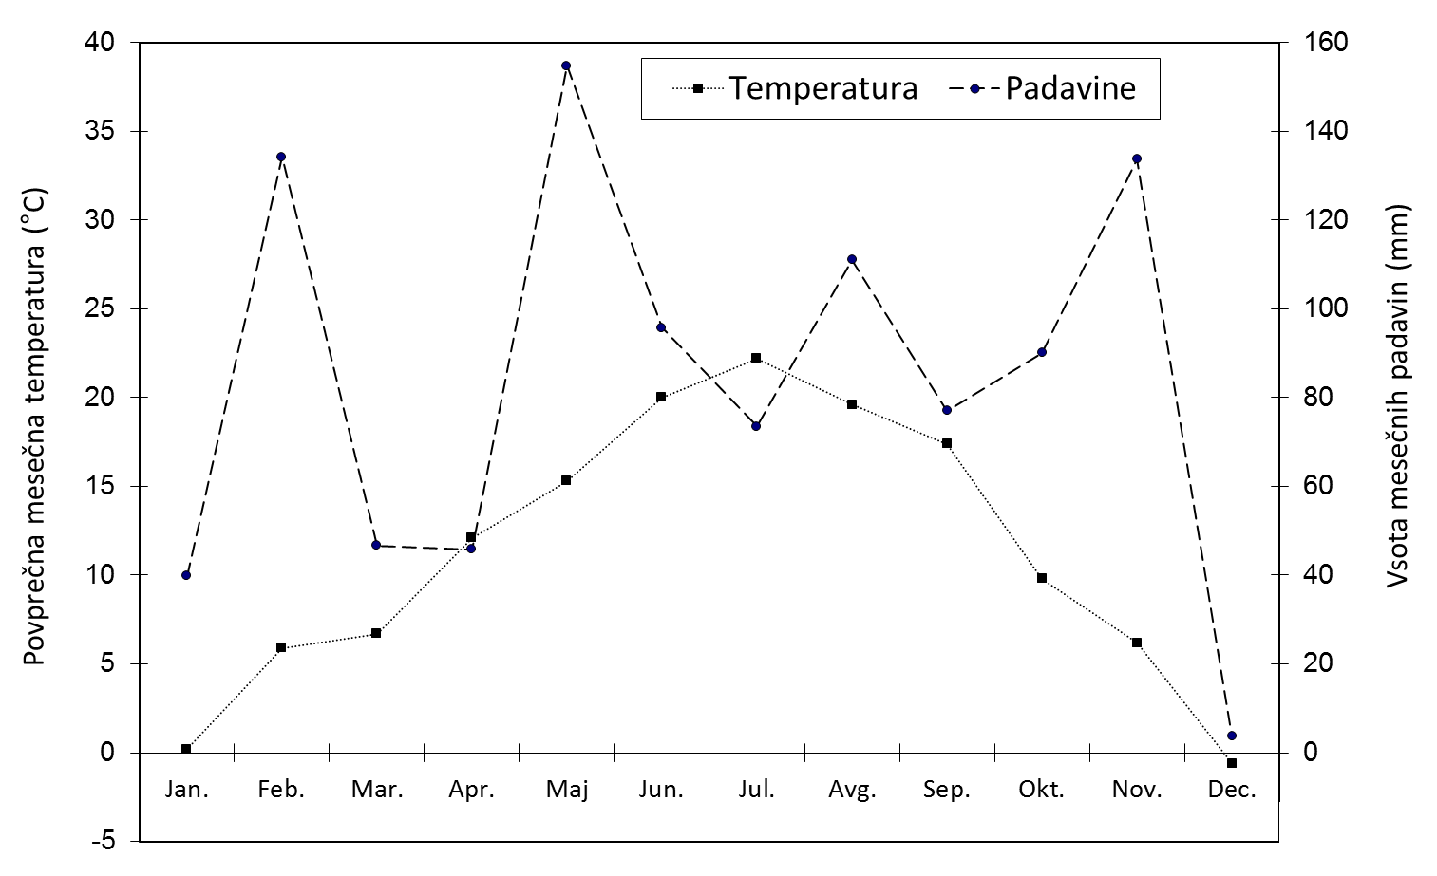
Vir: Naše okolje (2016)
Grafikon 3.1: Modificiran Walter-Gaussenov klimadiagram (razmerje 1 : 4) za meteorološko postajo Maribor, za leto 2016

Analitski postopki (npr.)

Opišemo uporabljene analitske postopke. Začnemo s pripravo vzorcev za kemijske analize (npr. kako smo izvedli kislinski razklop vzorcev, ekstrakcijo ...). Nadaljujemo z opisom analiznih postopkov, ki smo jih uporabili pri določanju posameznih spojin. Če smo analitske metode povzeli po literaturi (npr. standardi, članki), ustrezno navedemo vir. V primeru, da smo v literaturi opisan postopek pri izvedbi analiz modificirali, to ustrezno zapišemo.

Statistična analiza (npr.)

V poglavju navedemo statistična orodja, ki smo jih uporabili za analizo podatkov in jih tudi ustrezno navedemo (citiramo). Splošno razširjenih programov, kot je npr. Excel, praviloma ne navajamo. Povemo, katere mere opisne statistike smo izračunali (npr. aritmetična sredina ($\overline{x}$), standardni odklon (SD), koeficient variabilnosti ($KV, \%$), standardna napaka aritmetične sredine (SEM) ipd.).

Na kratko opišemo uporabljene statistične metode (npr. analiza variance za naključne bloke, t-test za dva odvisna vzorca, Duncanov test mnogoterih primerjav, Pearsonov korelacijski koeficient, $χ^{2}$-test itd.). V pomoč pri opisih metod nam je lahko Statistični terminološki slovar. Povemo, pri kateri stopnji tveganja (npr. α = 0,05) smo zavrnili ničelno hipotezo oziroma, so razlike statistično značilne. V primeru, da je potrebno predpostavke za izvedbo posamezne metode testirati (kot sta npr. testiranje normalnosti porazdelitve spremenljivke, homogenosti varianc pred izvedbo ANOVE), napišemo, s katerimi statističnimi testi smo jih preverjali (npr. Shapiro-Wilkov test, Levenov test).

Rezultati z razpravo

V poglavju prikažemo najpomembnejše (znanstvene) rezultate lastne raziskave besedilno, ali tabelarično oziroma grafično (iste rezultate samo z eno od oblik!). V besedilu se kot avtor sklicujemo na rezultate v preglednicah, grafikonih in slikah in opozorimo na najbolj bistvene izsledke. Dobljene rezultate komentiramo – jih primerjamo z rezultati podobnih raziskav drugih avtorjev, ki smo jih v veliki meri povzeli že v poglavju »Pregled objav«. Pri tem opozorimo na primerljivost z dognanji in izpostavimo nova spoznanja. Pomembno je opozoriti tudi na ugotovitve, ki odpirajo potrebe po novih raziskavah.

Vire poiščemo v knjižnici, javno dostopnih katalogih (npr. Cobiss+, WorldCat) in bazah podatkov (npr. Web of Science, Science Direct, SpringerLink, Scopus, Willey Online Library, Taylor and Francis Online, PubMed, American Chemical Society, EconLit with Full Text, Nature Research, SAGE, ProQuest Dissertations & Theses itd.). Za učinkovitejše iskanje uporabimo univerzitetni iskalnik UM:NIK.

V preglednici 4.1 (Novak, 2018, str. 36) je prikazan eden od načinov prikaza rezultatov opisne statistike, ANOVE z enim od testov mnogoterih primerjav (v tem primeru Duncanov test). Prav tako je v grafikonu 4.1 ponazorjen eden od možnih grafičnih prikazov podatkov (Vasilij, 2000, str. 209).

Priporočamo izris črno-belih grafikonov, za boljšo razločljivost prikazanega uporabimo različna polnila z vzorcem. Prav tako priporočamo, da grafikone v delo vstavite kot slike (v Wordu »Osnovno«, »Prilepi«, »Možnosti lepljenja«, »Slika«).

Preglednica 4.1: Vpliv pridelovalnega sistema (PS) in sorte (S) na morfološke lastnosti glav oz. rozet solate pridelane v trajnostnem poskusu na posestvu UKC Pohorski dvor v letu 2016
Dejavnik | Višina (cm) | Obseg (cm) | Premer (cm) | Tržna masa (g) | Skupna masa (g)
Prid. sistem (PS) | ns | * | ns | * | *
Sorta (S) | *** | *** | *** | *** | ***
PS × S | ns | ns | ns | ns | ns
Srednje vrednosti ± standardna napaka aritmetične sredine (SEM)
Pridelovalni sistem
Konvencionalni | 20,6 ± 3,0 | 57,1 ± 14,1ab | 22,9 ± 5,2 | 384 ± 0,2a | 442 ± 0,2ab
Integrirani | 19,7 ± 4,3 | 56,4 ± 10,3ab | 21,9 ± 4,4 | 357 ± 0,1ab | 423 ± 0,1ab
Ekološki | 19,0 ± 3,1 | 52,4 ± 11,4b | 20,0 ± 4,4 | 300 ± 0,1b | 358 ± 0,2b
Biodinamični | 20,8 ± 7,6 | 58,8 ± 14,8a | 21,9 ± 6,0 | 390 ± 0,2a | 524 ± 0,6a
Kontrola | 19,2 ± 3,2 | 56,4 ± 13,1ab | 21,4 ± 5,2 | 323 ± 0,1b | 402 ± 0,1b
Sorta
'Comice' | 22,4 ± 4,7a | 65,3 ± 10,2a | 24,7 ± 3,8a | 423 ± 0,1a | 510 ± 0,4a
'Leda' | 17,3 ± 2,7b | 47,1 ± 8,2b | 18,6 ± 4,4b | 278 ± 0,1b | 349 ± 0,1b
ns – ni statistično značilnih razlik (p > 0,05),* statistično značilen vpliv dejavnika (p ≤ 0,05), *** statistično značilen vpliv dejavnika (p ≤ 0,01)
a–b povprečja (± SEM), označena z različnimi črkami, se med seboj statistično značilno razlikujejo (Duncan, α = 0,05)
Vir: Novak (2018, str. 36)

Besedilo …, v katerem komentiramo vsebino prikazano v grafikonu 4.1.
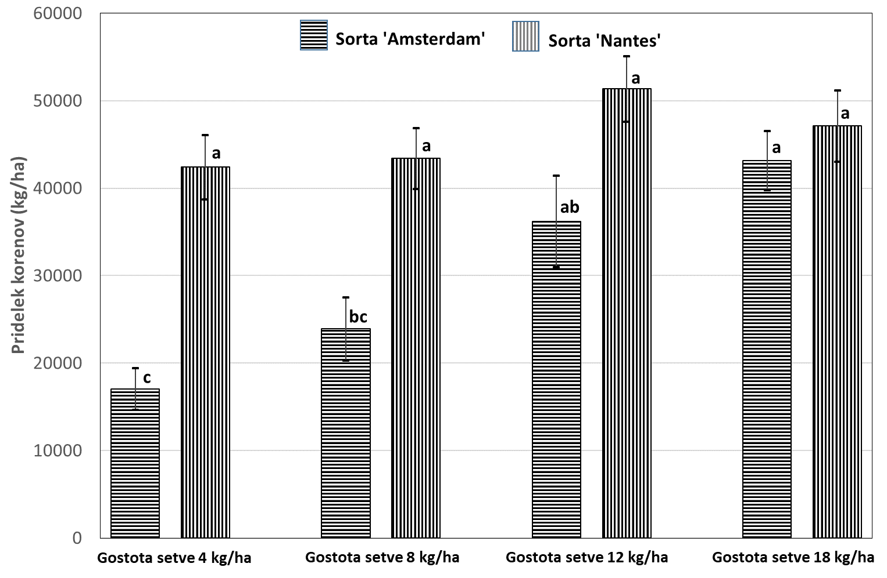
a–c povprečja (± SEM), označena z različnimi črkami, se med seboj statistično značilno razlikujejo (Tukey, α = 0,05)
Vir: Vasilij (2000, str. 209)

Grafikon 4.1: Pridelek korenčka (kg/ha) v odvisnosti od sorte in gostote setve (interakcija S × Gs)
Besedilo …, v katerem komentiramo rezultate v grafikonu 4.2 (Prevolnik Povše, lasten vir).
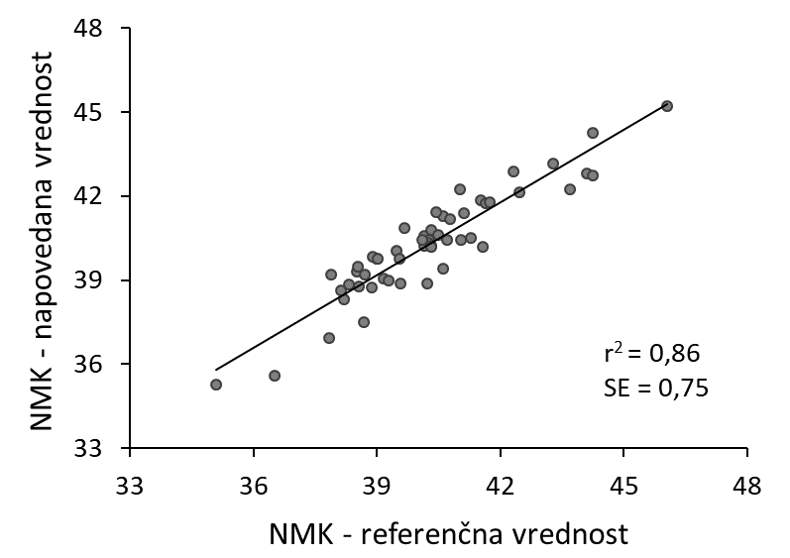
NMK – nasičene maščobne kisline, r² – determinacijski koeficient, SE – standardna napaka napovedovanja

Grafikon 4.2: Uspešnost napovedovanja nasičenih maščobnih kislin z NIR spektroskopijo

Besedilo…, v katerem komentiramo rezultate v preglednici 4.2 (Bohak, 2019, str. 22).

Preglednica 4.2: Najnižje jutranje temperature zraka pod različnimi prekrivkami izmerjene v nočeh z zunanjo temperaturo pod 0 °C
Meritve  ob 6:15 | Temperatura zraka zunaj  (°C) | Temperatura pod PE, 150 µm (°C) | Temperatura pod PE, 60 µm (°C) | Temperatura  pod PE, naluknjana  (°C) | Temperatura pod PP, 19 g (°C)
21. 4. 2017 | –4,2 | –0,7 | –1,4 | –2,2 | –2,3
22. 4. 2017 | –2,3 | 2,6 | 2,4 | 0,6 | 0,7
Vir: Bohak (2019, str. 22)

Besedilo …, v katerem komentiramo rezultate v grafikonu 4.3 (Bohak, 2019, str. 22).
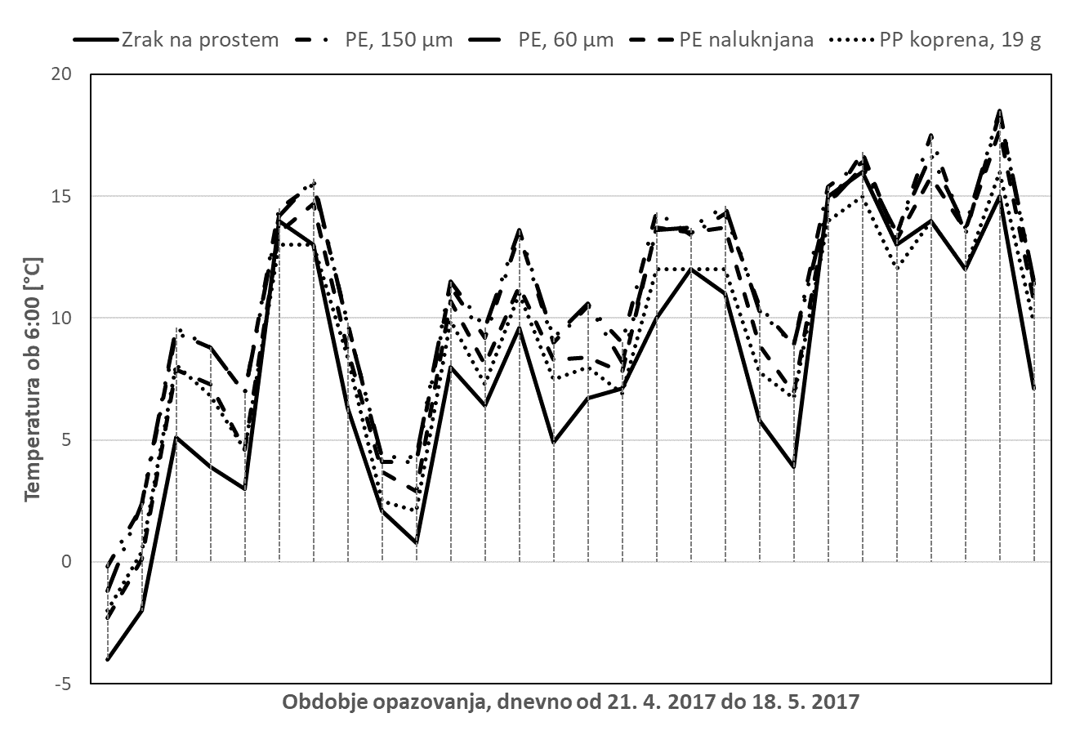
Vir: Bohak (2019, str. 22)

Grafikon 4.3: Izmerjene temperature v nizkih tunelih pod različnimi zaščitnimi folijami

Besedilo…, v katerem komentiramo rezultate v preglednici 4.3 (Vogrin, 2021, str. 45–46) – primer ležeče usmerjene strani in delitve preglednice.

Preglednica 4.3: Masa (g), dolžina (mm) in premer (mm) plodov paradižnikov vključenih v raziskavo
 |  | Tip paradižnika |  | Masa plodu (g) |  |  |  |  | Dolžina plodu (mm) |  |  |  | Premer plodu (mm)
Kultivar |  |  |  | X̄ ± SEM |  | KV (%) |  |  | X̄ ± SEM | KV (%) |  |  | X̄ ± SEM |  | KV (%)
Beloplodni
'Cream Sausage' |  | Izdolženi |  | 55,00 ± 2,11 |  | 14,86 |  |  | 70,60 ± 1,31 | 7,16 |  |  | 37,26 ± 0,77 |  | 7,96
'Fantome du Laos' |  | Rebrasti |  | 166,63 ± 11,38 |  | 25,56 |  |  | 55,28 ± 2,14 | 14,46 |  |  | 72,14 ± 3,61 |  | 18,74
'Garden Peach' |  | Okrogli |  | 88,07 ± 4,26 |  | 18,72 |  |  | 49,34 ± 0,84 | 6,60 |  |  | 56,81 ± 1,21 |  | 8,28
'Super Snow White' |  | Okrogli |  | 43,38 ± 2,41 |  | 21,50 |  |  | 36,49 ± 0,87 | 9,27 |  |  | 44,72 ± 0,94 |  | 8,14
'White Currant' |  | Češnjev, koktajl |  | 3,25 ± 0,15 |  | 18,21 |  |  | 16,35 ± 0,27 | 6,38 |  |  | 18,14 ± 0,30 |  | 6,47
'White Queen' |  | Rebrasti |  | 140,33 ± 8,96 |  | 24,74 |  |  | 50,79 ± 1,27 | 9,66 |  |  | 72,59 ± 1,90 |  | 10,16
Rumenoplodni
'Chang li' |  | Češnjev, hruškasti |  | 21,3 ± 0,88 |  | 16,07 |  |  | 42,29 ± 0,83 | 7,57 |  |  | 28,99 ± 0,48 |  | 6,43
'Goldfisch' |  | Izdolženi |  | 84,73 ± 2,70 |  | 12,35 |  |  | 86,66 ± 1,25 | 5,57 |  |  | 43,60 ± 0,50 |  | 4,46
'Ildi' |  | Češnjev |  | 6,31 ± 0,25 |  | 15,63 |  |  | 25,02 ± 0,45 | 6,94 |  |  | 20,54 ± 0,69 |  | 12,94
'Plum Lemon' |  | Izdolženi |  | 64,95 ± 2,61 |  | 15,56 |  |  | 70,85 ± 2,07 | 11, 30 |  |  | 48,22 ± 1,14 |  | 9,14
'Rumen Bosanski' |  | Rebrasti |  | 133,42 ± 9,91 |  | 28,76 |  |  | 54,61 ± 1,70 | 12,05 |  |  | 68,29 ± 1,64 |  | 9,31
'Yellow Banana' |  | Izdolženi |  | 55,02 ± 2,83 |  | 19,90 |  |  | 72,44 ± 3,19 | 17,04 |  |  | 35,45 ± 0,58 |  | 6,35
'Yellow Pear' |  | Češnjev, hruškasti |  | 16,56 ± 0,61 |  | 14,22 |  |  | 39,65 ± 0,51 | 4,96 |  |  | 29,31 ± 0,52 |  | 6,93
Oranžnoplodni
'Orange Banana' |  | Izdolženi |  | 82,26 ± 2,54 |  | 11,94 |  |  | 76,97 ± 1,49 | 7,50 |  |  | 44,27 ± 0,47 |  | 4,13
'Orange Santa' |  | Češnjev, datljasti |  | 12,90 ± 0,40 |  | 11,94 |  |  | 36,09 ± 0,43 | 4,61 |  |  | 23,72 ± 0,40 |  | 6,48
'Zvonkov Pisan' |  | Okrogli |  | 63,41 ± 3,09 |  | 18,90 |  |  | 49,30 ± 0,72 | 5,68 |  |  | 47,18 ± 0,89 |  | 7,33
Zelenoplodni
'Aunt Ruby's German Green Cherry' |  | Češnjev |  | 26,1 ± 2,99 |  | 44,33 |  |  | 31,49 ± 1,07 | 13,13 |  |  | 37,12 ± 1,74 |  | 18,20
'Chile Verde' |  | Izdolženi |  | 62,2 ± 5,56 |  | 34,56 |  |  | 58,60 ± 1,66 | 10,96 |  |  | 44,57 ± 1,59 |  | 13,85
'Evergreen' |  | Rebrasti |  | 300,44 ± 23,99 |  | 30,93 |  |  | 63,29 ± 2,20 | 13,50 |  |  | 95,75 ± 3,07 |  | 12,40
'Green Sausage' |  | Izdolženi |  | 70,34 ± 2,48 |  | 13,67 |  |  | 89,16 ± 2,01 | 8,72 |  |  | 39,80 ± 0,70 |  | 6,77
'Gobstopper' |  | Češnjev |  | 15,79 ± 0,56 |  | 13,78 |  |  | 27,11 ± 0,26 | 3,64 |  |  | 31,54 ± 0,46 |  | 5,744
Se nadaljuje …
Nadaljevanje …
 | Tip paradižnika |  | Masa plodu (g) |  |  |  | Dolžina plodu (mm) |  |  |  |  | Premer plodu (mm)
Kultivar |  |  | X̄ ± SEM |  | KV (%) |  |  | X̄ ± SEM |  |  | KV (%) |  |  | X̄ ± SEM |  | KV (%)
Rozaplodni
'Breskvica' | Okrogli |  | 133,10 ± 6,88 |  | 20,03 |  |  | 63,73 ± 1,19 |  |  | 7,24 |  |  | 65,61 ± 1,66 |  | 9,81
'Cerknica' | Izdolženi |  | 131,80 ± 10,60 |  | 31,15 |  |  | 80,55 ± 3,07 |  |  | 14,24 |  |  | 62,10 ± 2,30 |  | 14,32
'Luka' | Izdolženi |  | 59,16 ± 3,83 |  | 25,10 |  |  | 67,23 ± 1,84 |  |  | 10,57 |  |  | 45,29 ± 2,35 |  | 20,14
Rdečeplodni
'Čokec' | Okrogli |  | 82,57 ± 4,80 |  | 22,50 |  |  | 46,31 ± 0,82 |  |  | 6,84 |  |  | 56,29 ± 1,03 |  | 7,09
'Ded Moroz' | Okrogli |  | 46,88 ± 2,93 |  | 23,36 |  |  | 38,44 ± 0,90 |  |  | 8,79 |  |  | 47,79 ± 1,14 |  | 8,90
'Iva's Red Berry' | Češnjev |  | 4,21 ± 0,16 |  | 14,43 |  |  | 19,27 ± 0,62 |  |  | 12,52 |  |  | 18,76 ± 0,26 |  | 5,44
'Jersey Devil' | Izdolženi |  | 116,55 ± 8,22 |  | 27,32 |  |  | 107,49 ± 3,59 |  |  | 12,95 |  |  | 46,15 ± 1,31 |  | 10,98
'Maribor' | Rebrasti |  | 251,26 ± 16,24 |  | 24,18 |  |  | 70,07 ± 2,92 |  |  | 15,61 |  |  | 89,73 ± 3,32 |  | 13,84
'Opalka' | Izdolženi |  | 104,10 ± 7,67 |  | 28,53 |  |  | 102,59 ± 4,00 |  |  | 15,09 |  |  | 49,78 ± 1,34 |  | 10,42
'Pilu' | Okrogli |  | 82,13 ± 2,38 |  | 11,21 |  |  | 50,43 ± 1,39 |  |  | 10,69 |  |  | 54,55 ±0,67 |  | 4,74
'Red Pear' | Češnjev, hruškasti |  | 20,32 ± 0,64 |  | 12,21 |  |  | 41,43 ± 0,58 |  |  | 5,45 |  |  | 31,81 ± 0,56 |  | 6,80
'Siberian red' | Okrogli |  | 45,79 ± 3,30 |  | 27,95 |  |  | 43,44 ± 0,59 |  |  | 5,22 |  |  | 41,94 ± 0,47 |  | 4,32
'Tica' | Okrogli |  | 109,73 ± 3,70 |  | 13,05 |  |  | 52,81 ± 0,64 |  |  | 4,71 |  |  | 60,54 ± 0,73 |  | 4,68
'Cherrola F1' | Češnjev |  | 6,32 ± 0,27 |  | 16,82 |  |  | 21,46 ± 0,35 |  |  | 6,39 |  |  | 21,94 ± 0,32 |  | 5,69
'Mondial F1' | Okrogli |  | 127,98 ± 9,57 |  | 28,98 |  |  | 56,05 ± 1,51 |  |  | 10,40 |  |  | 64,78 ± 2,07 |  | 12,35
Črnoplodni
'Black Krim' | Rebrasti |  | 311,65 ± 20,72 |  | 25,75 |  |  | 60,71 ± 1,35 |  |  | 8,61 |  |  | 105,37 ± 2,97 |  | 10,92
'Black Plum' | Izdolženi |  | 48,61 ± 1,70 |  | 13,51 |  |  | 54,21 ± 0,94 |  |  | 6,75 |  |  | 39,85 ± 0,60 |  | 5,80
Modroplodni
'Indigo Rose' | Okrogli |  | 55,56 ± 2,27 |  | 15,84 |  |  | 43,67 ± 0,91 |  |  | 8,06 |  |  | 48,35 ± 0,85 |  | 6,83
'OSU Blue' | Okrogli |  | 65,06 ± 4,72 |  | 28,08 |  |  | 50,99 ± 1,03 |  |  | 7,85 |  |  | 49,93 ± 1,41 |  | 10,97
SEM – standardna napaka aritmetičnih sredin
KV – koeficient variacije
Vir: Vogrin (2021, str. 45–46)

Če je mogoče, prikažemo rezultate več merjenih parametrov v enem grafikonu (grafikon 4.4) (Walner, 2019, str. 26).

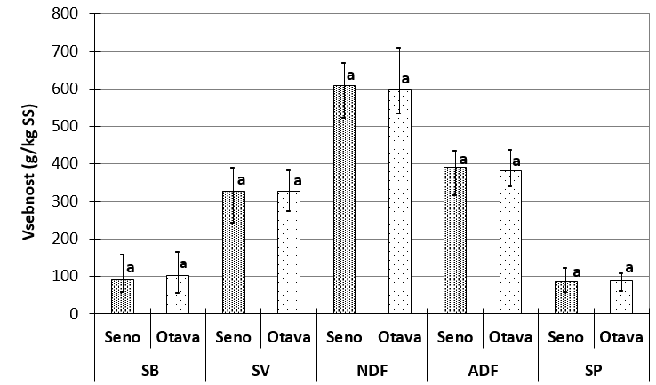
SB – surove beljakovine, SV – surove vlaknine, NDF – v nevtralnem detergentu netopne vlaknine, ADF – v kislem detergentu netopne vlaknine, SP – surovi pepel
Povprečji (± SEM), označeni s črko a, se med seboj statistično ne razlikujeta (t-test; p ≤ 0,05)
Vir: Walner (2019, str. 26)

Grafikon 4.4: Vsebnost hranilnih snovi glede na zaporedno košnjo (seno ali otava)

Posebnosti svojih rezultatov ali odstopanja poskušamo ustrezno razložiti. Pri tem se izogibamo navedb, kot so 'verjetno', 'zdi se', 'morda', 'upamo' ipd. Raje uporabimo zveze, kot so 'sklepamo', 'predvidevamo', 'glede na vire lahko razložimo', 'z veliko verjetnostjo lahko trdimo' ipd.

sklepi

V poglavju podamo objektivno oceno rezultatov, ki je povezana z v uvodu postavljenimi znanstvenimi hipotezami. Hipoteze bodisi potrdimo, ali jih glede na rezultate, ovržemo. Nakažemo možnosti za nadaljnje raziskovalno delo na obravnavanem znanstvenem področju oziroma podamo uporabnost rezultatov v praksi.

Praviloma pišemo sklepe v sedanjiku. Prav tako naj poglavje praviloma obsega le eno stran besedila. V poglavju ne navajamo del drugih avtorjev.

VIRI in literatura

- Becker, R., Wheeler, E. L., Lorenz, K., Stafford, A. E., Grosjean, O. K., Betschart, A. A. in Saunders, R. M. (1981). A Compositional Study of Amaranth Grain. Journal of Food Science, 46(4), 1175–1180. https://doi.org/10.1111/j.1365-2621.1981.tb03018.x
- Bohak, A. (2019). Merjenje mikroklime v nizkih tunelih z različnimi prekrivkami [Diplomsko delo, Univerza v Mariboru, Fakulteta za kmetijstvo in biosistemske vede]. DKUM. https://dk.um.si/IzpisGradiva.php?id=74678
- Četina, K. (2018). Povezava med vsebnostjo rastlinam dostopnega dušika v tleh in nitratov v listih hmelja (Humulus lupulus L.) pred drugim dognojevanjem in njun vpliv na pridelek [Diplomsko delo, Univerza v Mariboru, Fakulteta za kmetijstvo in biosistemske vede]. DKUM. https://dk.um.si/IzpisGradiva.php?id=70643
- Souci, S. W., Fachmann, W., Kraut, H., Scherz, H. in Senser, F. (1994). Food composition and nutrition tables = Die Zusammensetzung der Lebensmittel Nährwert-Tabellen = La composition des aliments Tableaux des valeurs nutritives (5th rev. and completed ed.). Medpharm Scientific Publishing, CRC Press.
- Golob, M. (2014). Vpliv različnih taninskih dodatkov v krmi prašičev na mikrobiološko sliko tankega črevesa [Diplomsko delo, Univerza v Mariboru, Fakulteta za kmetijstvo in biosistemske vede]. DKUM. https://dk.um.si/IzpisGradiva.php?id=46301
- Grobelnik Mlakar, S. (2006). Vpliv roka setve, gostote posevka in gnojenja z mineralnim dušikom na pridelek in kakovost zrnja košatega ščira (Amaranthus cruentus L.) cv. 'G6' [Magistrsko delo] = The impact of sowing date, plant density and mineral nitrogen fertilization on grain yield and quality of Amaranthus cruentus L. cv. 'G6' [M. sc. thesis]. Univerza v Ljubljani, Biotehniška fakulteta.
- Herzog, D. (2019). Izbira nastilja in pojav dermatitisa pri piščancih brojlerjih v pogojih BTS reje [Diplomsko delo, Univerza v Mariboru, Fakulteta za kmetijstvo in biosistemske vede]. DKUM. https://dk.um.si/IzpisGradiva.php?id=73794
- Javni pregledovalnik grafičnih podatkov MKGP. (b. d.). http://rkg.gov.si/GERK/WebViewer/
- Naše okolje. (2016). https://www.arso.gov.si/o%20agenciji/knji%C5%BEnica/mese%C4%8Dni%20bilten/bilten2016.htm
- Novak, B. (2018). Pridelek in kakovost dveh sort solate v odvisnosti od pridelovalnega sistema [Diplomsko delo, Univerza v Mariboru, Fakulteta za kmetijstvo in biosistemske vede]. DKUM. https://dk.um.si/IzpisGradiva.php?id=70607
- Ratuznik, P. (2016). Gnojenje koruze z dušikom na podlagi analiz [Diplomsko delo, Univerza v Mariboru, Fakulteta za kmetijstvo in biosistemske vede]. DKUM. https://dk.um.si/IzpisGradiva.php?id=57677
- Vasilj, Đ. (2000). Biometrika i eksperimentiranje u bilinogojstvu. Hrvatsko agronomsko društvo.
- Vogrin, M. (2021). Analitične lastnosti nekaterih heirloom sort paradižnika [Magistrsko delo, Univerza v Mariboru, Fakulteta za kmetijstvo in biosistemske vede]. DKUM. https://dk.um.si/IzpisGradiva.php?id=78655
- Walner, M. (2019). Vpliv načina gospodarjenja in postopkov spravila na kakovost krme s travinja [Diplomsko delo, Univerza v Mariboru, Fakulteta za kmetijstvo in biosistemske vede]. DKUM. https://dk.um.si/IzpisGradiva.php?id=74015

PRILOGA A – Izjava o avtorstvu zaključnega dela (obvezna, a neoštevilčena priloga)

Na to mesto vstavite ustrezno izpolnjeno in podpisano Izjavo o avtorstvu zaključnega dela (Pravilnik o postopku priprave in zagovora zaključnega dela na študijskih programih prve in druge stopnje FKBV UM, Priloga 7), ki jo dobite ob oddaji dela na DKUM.

PRILOGA B (neobvezni in neoštevilčen del zaključnega dela)

Izpisi rezultatov statistične obdelave podatkov (npr.)

Tests of Between-Subjects Effects
Dependent Variable: Pridelek_korenov
Source | Type III Sum of Squares | df | Mean Square | F | Sig.
Corrected Model | 5649643000,000ª | 11 | 513603909,091 | 9,528 | ,000
Intercept | 57988225000,000 | 1 | 57988225000,000 | 1075,726 | ,000
Ponovitev | 761780000,000 | 4 | 190445000,000 | 3,533 | ,019
Sorta | 2556801000,000 | 1 | 2556801000,000 | 47,431 | ,000
Gostota_setve | 1717595000,000 | 3 | 572531666,667 | 10,621 | ,000
Sorta * Gostota_setve | 613467000,000 | 3 | 204489000,000 | 3,793 | ,021
Error | 1509372000,000 | 28 | 53906142,857
Total | 65147240000,000 | 40
Corrected Total | 7159015000,000 | 39
a. R Squared = ,789 (Adjusted R Squared = ,706)

Pridelek_korenov
Tukey HSDª
Gs×S | N | Subset for alpha = 0.05
 |  | 1 | 2 | 3
11,00 | 5 | 17040,0000
21,00 | 5 | 23920,0000 | 23920,0000
31,00 | 5 |  | 36200,0000 | 36200,0000
12,00 | 5 |  |  | 42400,0000
41,00 | 5 |  |  | 43160,0000
22,00 | 5 |  |  | 43400,0000
42,00 | 5 |  |  | 47120,0000
32,00 | 5 |  |  | 51360,0000
Sig. |  | ,895 | ,322 | ,119
Means for groups in homogeneous subsets are displayed
a. Uses Harmonic Mean Sample Size = 5,000

PRILOGA C

Vprašalnik za senzorično analizo (npr.)

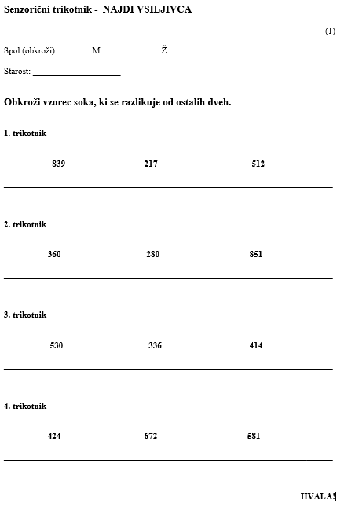

PRILOGA D

Priprava in analiza vzorcev listov hmelja (npr.)

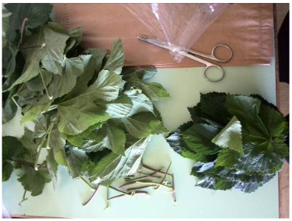
Priprava listov za analizo rastlin – odstranjevanje pecljev listov (Četina, 2018, str. 24)

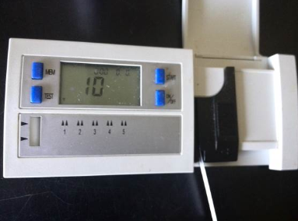
Merjenje koncentracije NO₃⁻ ionov za Nmin analizo (Četina, 2018, str. 24)

ZAHVALA (neobvezen in neoštevilčen del zaključnega dela)

Npr. Visokošolski strokovni, univerzitetni, magistrski
Npr. Biosistemsko inženirstvo
Podeljujejo ga univerze zaposlenim (npr. red. prof., izr. prof., doc., asist.)
Stopnja izobrazbe, po programu druge (predbolonjski program, mag.) ali tretje stopnje (npr. dr.)
Označuje stopnjo izobrazbe, pridobljene na visokošolskem zavodu po študijskem programu druge stopnje (npr. mag.) in se pristavlja za imenom in priimkom.
Izbrano licenco lahko izpišete (npr. CC BY-NC-ND) ali jo predstavite infografsko (prikazan primer)
Univerzalna decimalna klasifikacija je knjižnični klasifikacijski sistem, ki se uporablja za razvrščanje vsebine knjižničnega gradiva. Z njim opredeljujemo vsebino oziroma strokovno področje zaključnih del.

